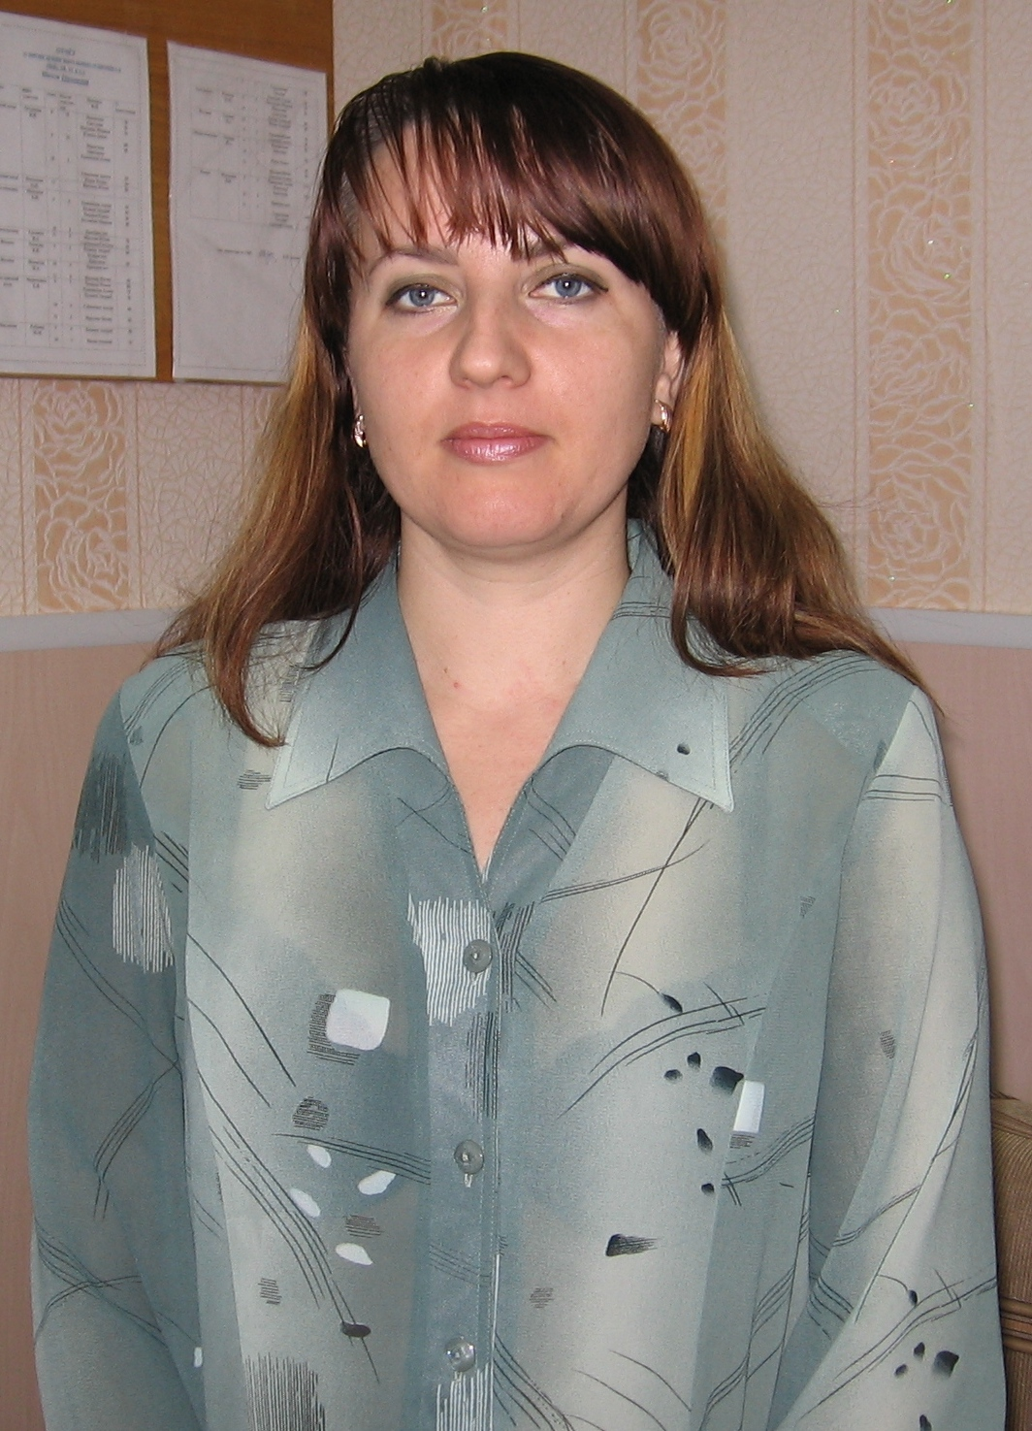
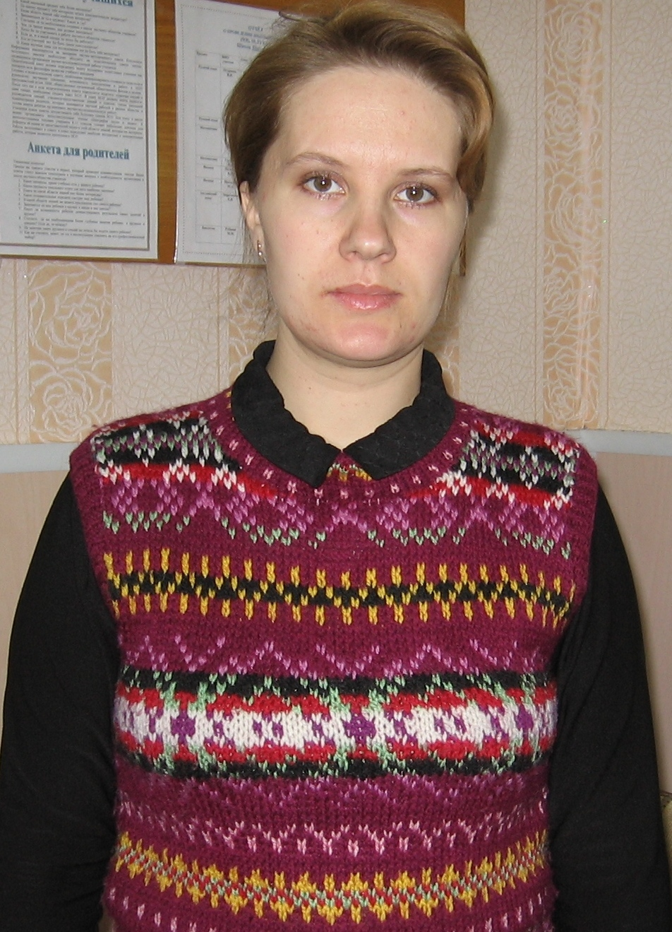

Рубцова Татьяна Валентиновна Тюрина Ольга Ивановна
учитель-логопед учитель английского языка
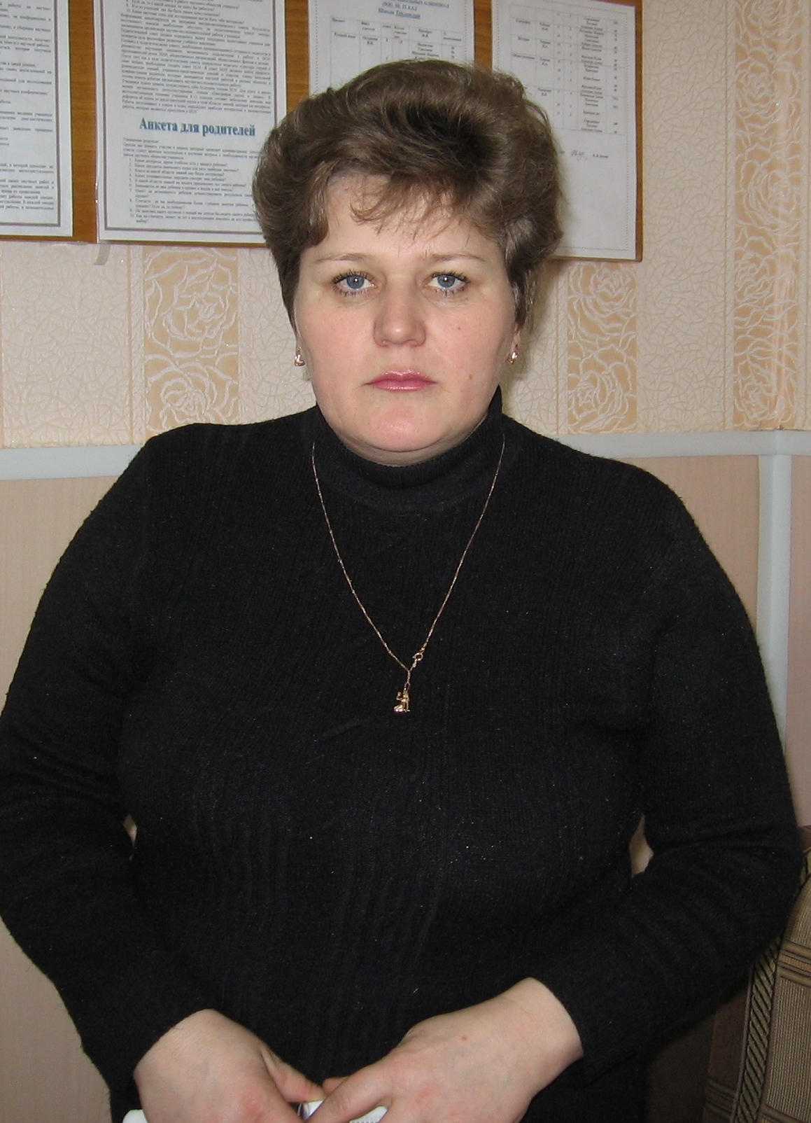
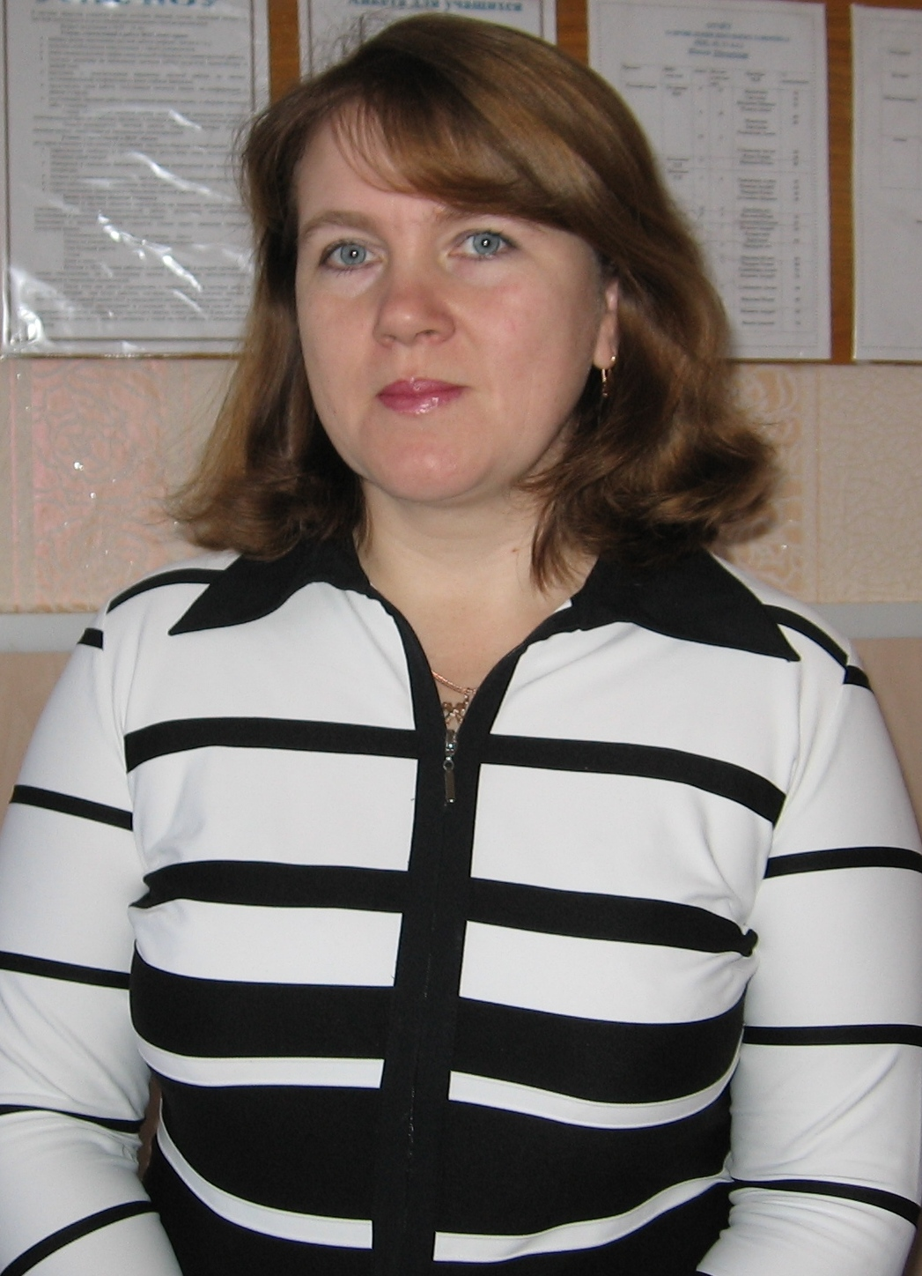

Лабудова Мария Васильевна Мысягина Ирина Васильевна
учитель начальных классов заместитель директора по ВР

